Практика
Задание 2
Один вариант
В данном вопросе пользователь сможет выбрать один из предложенных вами вариантов к вопросу. У вас есть возможность начислить баллы за правильные варианты ответов. Правильных вариантов ответа может быть сколько угодно, но выбрать пользователь сможет только один.
С точки проведения массовых опросов данный тип вопроса будет одним из основных и самых эффективных типов для сбора статистики.
Несколько варинатов
В данном типе вопроса пользователь может выбрать несколько или все варианты ответа к вашему вопросу. У вас есть возможность начислить баллы за правильные варианты ответов. Правильных вариантов ответа может быть сколько угодно, и выбрать пользователь может все сразу.
С точки проведения массовых опросов данный тип вопроса будет одним из основных и самых эффективных типов для сбора статистики.
Число
В данном типе вопроса пользователь может ввести в поле ответа какое-либо число. У вас есть возможность отметить некоторые числа как правильный ответ и зачислить за него баллы. Пользователь может ввести только одно число в поле ответа.
С точки проведения массовых опросов данный тип вопроса будет довольно удобным для сбора статистики. Например сколько раз в день вы пользуетесь
Метро.

Короткий текст
В данном типе вопроса пользователь может ввести в поле ответа какой-либо текст. У вас есть возможность ограничить кол-во символов допустимых в опросе. Для данного типа вопроса нельзя поставить правильный ответ, но можно включить валюдацию.
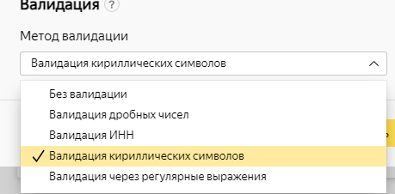
С точки проведения массовых опросов данный тип вопроса будет не таким удобным для сбора статистики, но все ещё может использоваться в некоторых случаях.
Длинный текст
В данном типе вопроса пользователь может ввести в поле ответа какой-либо текст. Для данного типа вопроса нельзя поставить правильный ответ и валидацию, а также нельзя ограничить количество символов.
С точки проведения массовых опросов данный тип вопроса будет не таким удобным для сбора статистики, но все ещё может использоваться в некоторых случаях, например для отзыва на мероприятие.
Текст без вопроса
Этот тип не подрузумевает под собой какой либо ответ от пользователя, а просто является текстом написанным создателем опроса.
С точки проведения массовых опросов данный тип вопроса будет бесполезен для сбора статистики, но может использоваться как пояснение к дальнейшим вопросам.
Один вариант
В данном вопросе пользователь сможет выбрать один из предложенных вами вариантов к вопросу. У вас нет возможности начислить баллы за варианты ответов.
С точки проведения массовых опросов данный тип вопроса будет одним из основных и самых эффективных типов для сбора статистики
Несколько варинатов
В данном типе вопроса пользователь может выбрать несколько или все варианты ответа к вашему вопросу. У вас нет возможности начислить баллы за правильные варианты ответов.
С точки проведения массовых опросов данный тип вопроса будет одним из основных и самых эффективных типов для сбора статистики.
Выпадающий список
В данном вопросе пользователь сможет выбрать один из предложенных вами вариантов к вопросу, посредством нажатия на выпающий список. У вас нет возможности начислить баллы за варианты ответов. Очень схож с типом “Один вариант”
С точки проведения массовых опросов данный тип вопроса будет одним из основных и эффективных типов для сбора статистики.
Да/Нет
В данном вопросе пользователь сможет кликнуть на данный вопрос что-бы поставить галочку что-бы показать что он согласен с этим или же напротив, не кликать по вопросу и показать отрицание.
С точки проведения массовых опросов данный тип вопроса будет одним из основных и эффективных типов для сбора статистики
Число
В данном типе вопроса пользователь может ввести в поле ответа какое-либо число. У вас есть нет возможности отметить некоторые числа как правильный ответ и зачислить за него баллы. Пользователь может ввести только одно число в поле ответа.
Так же в этом типе вопроса можно использовать валидацию
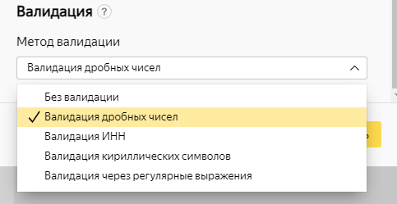
С точки проведения массовых опросов данный тип вопроса будет довольно удобным для сбора статистики. Например “Какой у вас рост”
Целое число
В данном типе вопроса пользователь может ввести в поле ответа какое-либо число. У вас есть нет возможности отметить некоторые числа как правильный ответ и зачислить за него баллы. Пользователь может ввести только одно целое число в поле ответа.
С точки проведения массовых опросов данный тип вопроса будет довольно удобным для сбора статистики. Например “Сколько вам лет”

Оценка по шкале
В данном типе вопроса пользователь может выбрать варинаты ответа к какому либо вопросу. Например на сколько от 1 до 5 вероятно что вы порекомендуете программу друзьям
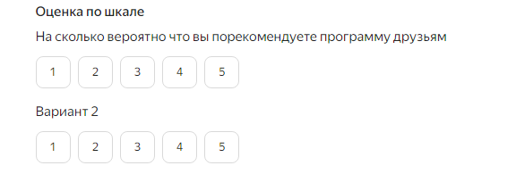
Пользователь может выбрать только 1 вариант ответа к 1 вопросу.
С точки проведения массовых опросов данный тип вопроса будет одним из основных и самых эффективных типов для сбора статистики.
Почта
В данном типе вопроса пользователь может ввести в поле ответа электронную почту.
С точки проведения массовых опросов данный тип вопроса очень редко будет полезным, а иногда просто не нужным.
Ссылка
В данном типе вопроса пользователь может ввести в поле ответа ссылку на какой-либо сайт.
С точки проведения массовых опросов данный тип вопроса очень редко будет полезным, а иногда просто не нужным.
Ссылка
В данном типе вопроса пользователь может ввести в поле ответа свой номер телефона.
С точки проведения массовых опросов данный тип вопроса очень редко будет полезным, а иногда просто не нужным.
Файл
В данном типе вопроса пользователь может загрузить в ответ какой-либо файл или файлы. Вы можете выбрать максимальное количество файлов и их максимальный общий вес.
С точки проведения массовых опросов данный тип вопроса очень редко будет полезным, а иногда просто не нужным.
Дата
В данном типе вопроса пользователь может выбрать какую-либо дату. Вы можете установить отпределённый диапозон дат которые будут доступны для выбора, например от 01.11.2023 до 12.12.2023
С точки проведения массовых опросов данный тип вопроса иногда будет полезным, например когда вам надо знать какие отзывы у людей в данный день о данном мероприятии которое длилось несколько дней.
Города и страны
В данном типе вопроса пользователь может выбрать какой-либо город и страну. Список доступеных городов и стран можно ограничить.
С точки проведения массовых опросов данный тип вопроса будет полезным, например когда вам надо знать какие отзывы у людей об этом сервисе с данного города.
ИНН
В данном типе вопроса пользователь может ввести свой ИНН.
С точки проведения массовых опросов данный тип вопроса очень редко будет полезным, а иногда просто не нужным.

Серия вопросов
Не является вопросом, но может быть полезна для удобной грпуппировки похожих вопросов.
Оплата
В данном типе вопроса пользователь может перевести деньги на определённый кошелёк Umoney
С точки проведения массовых опросов данный тип вопроса очень редко будет полезным, а иногда просто не нужным.

